
Graad 9 Wêreld van Werk: Kwartaal 2 Week 6 – 9
DIE PADKAART NA JOU TOEKOMS

Graad 9 en daarna

Les 3 – Werkkaart MEMO

Aktiwiteit 1: Informele Assessering

Bestudeer die spotprent hieronder en beantwoord die vrae wat volg.

[Verkry en aangepas vanaf: https://salaw.com/views-insights/comic-what-would-you-do-ifan-employee-was-pretending-to-be-sick-may-edition/
Toegangsdatum: 20 Februarie 2022]

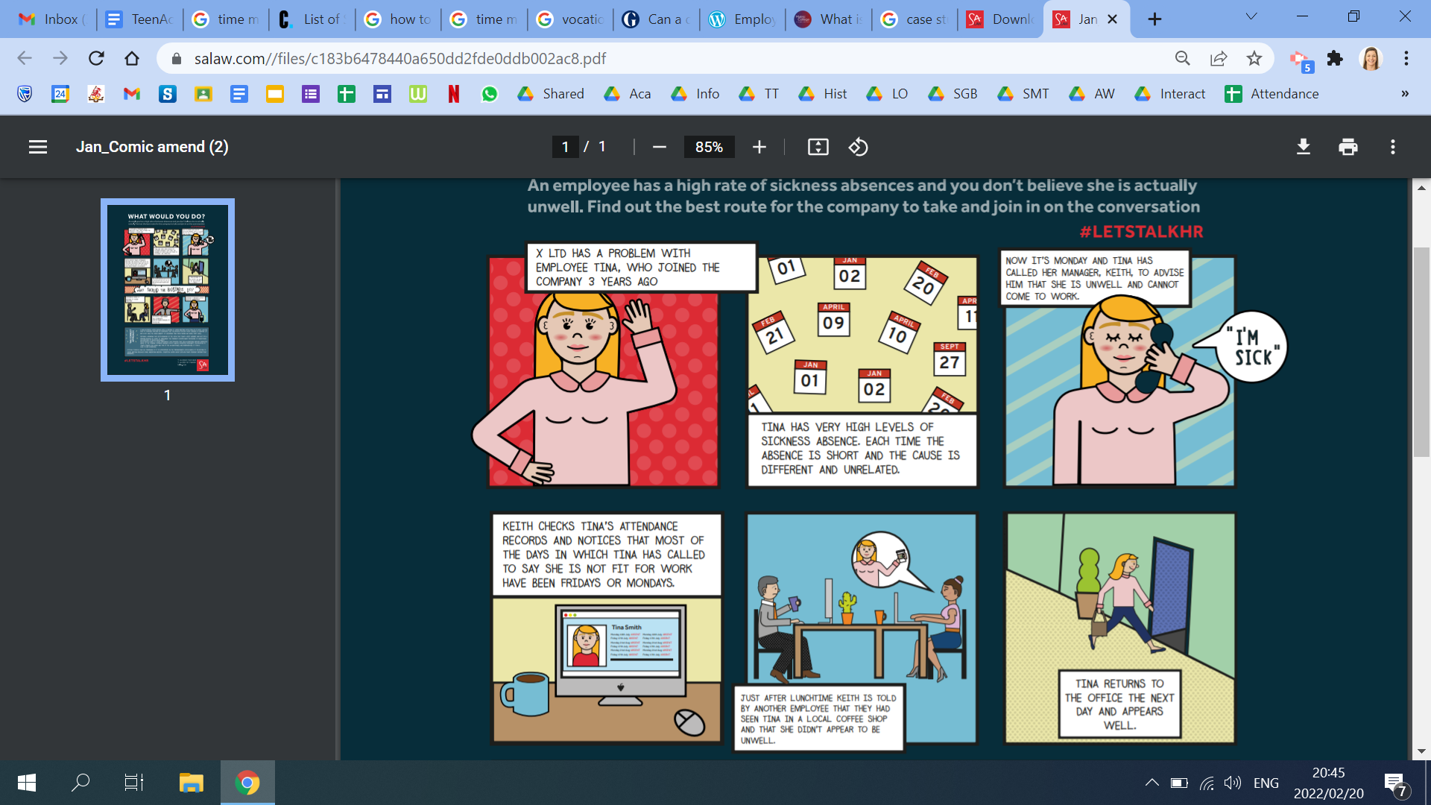
DIT IS MAANDAG EN TINA HET HAAR LYBESTUURDER, KEITH, GEBEL, OM VIR HOM TE SÊ DAT SY NIE LEKKER VOEL NIE EN NIE WERK TOE KOM NIE.
X BPK HET ‘N PROBLEEM MET ‘N WERKNEMER, TINA, WAT 3 JAAR GELEDE BY DIE MAATSKAPPY BEGIN WERK HET.

“EK IS SIEK”

TINA NEEM BAIE SIEKVERLOF. HAAR AFWESIGHEID IS ELKE KEER KORT EN DIE REDES IS VERSKILLEND EN ONVERWANT AAN MEKAAR.

KEITH VOLG TINA SE BYWONINGSREGISTER OP EN KOM AGTER DAT SY MEESTAL OP MAANDAE EN VRYDAE BEL OM TE SÊ DAT SY SIEK IS EN NIE KOM WERK NIE.

TINA DAAG DIE VOLGENDE DAG BY DIE KANTOOR OP EN LYK HEEL GESOND.
NA MIDDAGETE, VERTEL ‘N ANDER KOLLEGA VIR KEITH DAT HUL VIR TINA BY ‘N PLAASLIKE KOFFIEWINKEL GESIEN HET EN DAT NIE SIEK GELYK HET NIE.

1.1 Definieer die term “werknemersregte”. (1x1) (1)
- Menseregte met betrekking tot arbeidsverhoudinge tussen werknemers en werkgewers. ✔
OF
- Die regte van werkers om op 'n regverdige en wettige manier behandel te word. ✔
1.2 Verskaf DRIE regte wat werknemers in enige werksplek moet hê. (3x1) (3)
Enige DRIE van die onderstaande vir EEN punt elk
- 'n Veilige werksomgewing ✔
- Voldoende betaling vir die ure wat jy werk ✔
- Geskeduleerde werksure ✔
- Kry voldoende breuke ✔
- Verlof - insluitend siekverlof en vakansies ✔

1.3 Elke werknemer het regte by hul werk. Hulle het egter 'n verantwoordelikheid om elke dag by die
werk te wees. Verduidelik TWEE redes waarom hoë afwesigheid van werknemers nadelig vir 'n
onderneming kan wees. (2x2) (4)
Enige TWEE van die onderstaande vir TWEE punte elk
(d.w.s. EEN punt vir 'n stelling/feit/opinie en EEN punt vir 'n motivering)
- Gebrek aan produksie / dienslewering. ✔ Dit kan 'n verlies van inkomste vir 'n besigheid veroorsaak. ✔
- Dit plaas bykomende werkslading op ander werknemers. ✔ Dit kan bykomende stres of 'n afname in werksbevrediging van ander werknemers veroorsaak. ✔
- Gebrek aan kliëntediens. ✔ Dit kan bydra tot ‘n slegte reputasie vir die onderneming. ✔

1.4 Beveel TWEE maniere aan waarop Tina se werkgewer in die toekoms kan verseker dat
werknemers nie voordeel trek uit siekverlof nie. (2x2) (4)
Enige TWEE van die onderstaande vir TWEE punte elk
(d.w.s. EEN punt vir 'n stelling/feit/opinie en EEN punt vir 'n motivering)
- Herinner werknemers aan die hoeveelhied dae siekverlof wat hul mag neem. ✔ Doen 'n beroep op hulle dat dit slegs vir siekverlof is en nie vir enige ander rede nie. ✔
- Stel 'n beleid in dat 'n doktersbrief nodig is vir afwesigheid aan weerskante van 'n naweek / vir 'n lang tydperk van afwesigheid. ✔ Dit sal dit moeiliker maak vir werknemers om voordeel te trek uit siekteverlof. ✔
- Hou werkswinkels om werknemers op te voed / bewus te maak van hul verantwoordelikhede aan die maatskappy ✔ en sodoende hulle bewus te maak van hul wetlike verantwoordelikhede as personeel om nie voordeel te trek uit siekverlof nie. ✔
- Hou die regulasies / beleide rakende siekverlof sigbaar op strategiese plekke in die werksplek. ✔ Dit sal verseker dat werknemers nie onkunde kan pleit oor wat verwag word nie. ✔
- Beloon werknemers wat net siekverlof neem vir geldige redes. ✔ Dit sal ander werknemers aanmoedig om dieselfde te doen. ✔
[12]

